**Presentación para el líder**

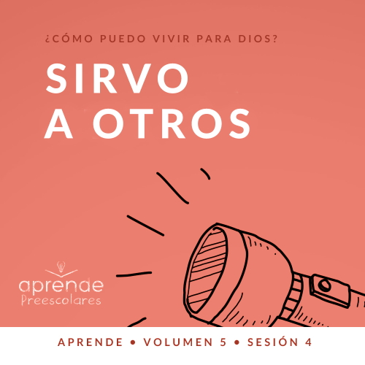

**Resumen del volumen**

**¿Cómo puedo vivir para Dios?**

*Mientras aprendemos a vivir para Dios, investigaremos también que implica vivir para el Señor en nuestro diario vivir. Sabemos que la Biblia nos habla y que Él quiere que cada uno viva en relación con otros creyentes. Si todo esto es cierto, ¿cómo ponemos primero a Dios? ¿Cómo enfrentamos la confusión e incertidumbre de este mundo? ¿Qué espera el Señor de nosotros cuando nos pide que demos? ¿De qué manera podemos mostrar a los demás que los apreciamos y amamos? En estas sesiones, estudiaremos lo que dice la Biblia en respuesta a estas preguntas tan importantes*.

**Resumen de la sesión**

**Sirvo a otros**

*En esta sesión de* **Aprende***, los preescolares descubrirán qué no podemos vivir para Dios si no estamos dispuestos a servir a otros. Es fácil olvidar a quienes nos rodean, pero a Dios le agrada que amemos a las personas. El buen samaritano amó a su prójimo y vivió para Dios simplemente a través de servir al hombre herido*.

**Lección bíblica**

El buen samaritano

[Lucas 10:30–37](https://ref.ly/logosref/Bible.Lk10.30-37)

**Verdad de fe**

Yo sirvo a otros

**Versículo de fe**

[Mateo 6:33](https://ref.ly/logosref/Bible.Mt6.33) (NTV)

Busquen el reino de Dios por encima de todo lo demás y lleven una vida justa, y él les dará todo lo que necesiten.

**Preparación para la sesión**

**Tiempo de preparación para el líder: 20–25 minutos**

|  |
| --- |
| ***Necesitarás***  ***Actividades antes del servicio***  *• Curitas de primeros auxilios, una para cada niño*  *• Hoja de Entrada a la historia bíblica, una por grupo*  *• Merienda a elección del líder*  *• Juguetes*  ***Grupo grande***  *• Biblia*  *• Cantos de adoración (Se sugiere buscar en Internet canciones alegres y dinámicas relacionadas con la Biblia y el tema de la sesión.)*  *• Aquellos grupos que no usen celulares o tabletas también necesitarán:*  *• Proyector o televisor*  *• Computadora o laptop*  *• Video del* ***Sonido Verdad de fe*** *(sonido de una campanilla)*  *•* ***Diapositiva Verdad de fe***  *•* ***Diapositiva Versículo de fe***  *•* ***Video Lección bíblica A***  *•* ***Video Lección bíblica B***  ***Grupo pequeño***  *• Cartulina, una hoja por niño*  *• Cinta adhesiva*  *•* ***Hoja de actividad Grupo pequeño****, una hoja por niño*  *• Crayolas y marcadores*  *• Rollos de papel higiénico o papel crepé*  *• Juegos de dominó*  *Para acceder al contenido y los videos de la sesión desde una computadora, visita:* [*ProyectoCompromisoBiblico.com/Descargas*](https://proyectocompromisobiblico.com/descargas) |
| ***Preparación***  ***Actividades antes del servicio***  *• Disponer los juguetes y las meriendas en una mesa.*  *• Imprimir la* ***Hoja de Entrada a la historia bíblica****, una por grupo.*  ***Grupo grande***  *• Descargar los videos y las diapositivas que correspondan.*  *• Elegir cantos de alabanza y tenerlos listos para su reproducción.*  ***Grupo pequeño***  *• Enrollar cada hoja de cartulina para hacer un tubo, y asegurarlo con cinta adhesiva.*  *• Imprimir copias de la* ***Hoja de actividad Grupo pequeño****, una por niño.*  *¿Es la primera vez que enseñas* Aprende *para Preescolares? Lee la* [Guía para el facilitador](https://0b769b0ed3569ef9d18b-f88d8272f61086866d50d048b43ef630.ssl.cf2.rackcdn.com/sites/biblengagementproject/Guia_para_el_facilitador_de_Escucha.pdf). |

**Actividades antes del servicio**

*Verifica qué materiales se necesitan al comienzo de la sesión.*

**Entrada a la historia bíblica**

*A medida que llegan los niños, pídeles que se sienten en un círculo*.

Hoy aprenderemos cómo servir a otros. Por medio del servicio al prójimo mostramos el amor de Dios. Levanten la mano si ustedes aman a Dios. *(Respuesta del grupo)* Me alegro. Quiero que todos sepan que Dios los ama, para que todos también lleguen a amar a Dios. Una manera de mostrar el amor de Dios a los demás es al cuidar de ellos. ¿Cuántos de ustedes alguna vez se lastimaron? *(Respuesta del grupo)* ¿Quién curó sus heridas? *(Escucha las respuestas)*. Qué bien. Esa persona hizo bien en ayudarlos.

• *Entrega a cada niño una pequeña curita de primeros auxilios*.

A veces, cuando nos lastimamos, necesitamos ayuda para curarnos. Tal vez una persona que te cuida tenga que ponerte una curita para que te sientas mejor. Vamos a ayudar a este hombre lastimado. Cuando llegue tu turno, péguale la curita que tienes. Mientras pegas la curita, di: «**Yo sirvo a otros**».

• *Muéstrales la* ***Hoja de Entrada a la historia bíblica***.

• *Los niños pegan la curita a la hoja*.

¿Qué significa servir?

¿Alguien te sirvió alguna vez?

¿Qué hizo como servicio para ti?

Muy buenas respuestas. Recuerdo una vez que me sirvieron a mí.

• *Cuéntales una anécdota personal sobre una ocasión en que alguien te sirvió*.

Hoy escucharemos una historia que contó Jesús, sobre un hombre a quien otros lastimaron. Dios quiere que sirvamos a los demás porque así les mostramos lo mucho que Él los ama. Me alegra que me acompañen para aprender esto juntos.

**Merienda**

**A elección del líder**

La lección de hoy es sobre el servicio, así que les voy a dar la oportunidad de practicarlo.

• *Elige niños que te ayuden a servir la merienda*.

Mis ayudantes les repartirán una merienda. Al servir la merienda, ellos están poniendo las necesidades de otros por encima de las suyas. ¿Verdad que es maravilloso poder servir a otros? *(Respuesta del grupo)*

Servimos a la gente en parte porque la queremos y la apreciamos. A veces nos cuesta servir a los demás. Requiere tiempo y energía. Cuando ayudamos a otros, tal vez tengamos que dar algo nuestro, como nuestro dinero, o tengamos que compartir algo que nos pertenece.

¿A quién le podrías servir esta semana?

¿De qué manera podrías servirle a esa persona?

**Juego libre**

*Los niños pueden entretenerse con los juguetes si queda tiempo libre*.

**Transición**

*Unos minutos antes del servicio, pide a los niños que se reúnan en el área del grupo grande y que se siente cada uno en su lugar*.

**Grupo grande**

**25 minutos**

*Verifica qué materiales se necesitan al comienzo de la sesión.*

**Introducción**

¡Hermoso! Qué alegría verlos hoy. Si están contentos de estar aquí, sacudan las manos en el aire. *(Respuesta del grupo)* Hoy aprenderemos que Dios quiere que sirvamos a otros. *(Muestra la Biblia).* Amo la Biblia porque nos muestra cómo vivir para Dios. A medida que leamos la Biblia hoy, escucharemos una historia maravillosa sobre una persona que amaba a la gente. Cuando amamos a otras personas, les servimos. Servirles es otra manera de decir que las ayudamos.

**Verdad de fe**

Nuestra Verdad de fe nos enseña eso. **Yo sirvo a otros**

• *Mostrar la* ***Diapositiva Verdad de fe***.



Díganla conmigo. Apoyen las manos en las caderas y párense como si fueran superhéroes. Están aquí para hacer el día de las personas y ayudarlas.

• *Muestra cómo se pararía un superhéroe*.

Ahora, diremos la Verdad de fe. **Yo sirvo a otros** ¡Excelente! Suban la mano como si fueran a volar. Digamos la Verdad de fe de nuevo. **Yo sirvo a otros**.

**Qué enseña la Biblia**

¡Qué bien dijeron la Verdad de fe hoy! Nuestra Verdad de fe nos recuerda que podemos cuidar a la gente como Dios cuida de nosotros. Una de las mejores maneras de aprender sobre Dios y cómo Él quiere que vivamos es leyendo la Biblia. Me gusta poder leer la Biblia con ustedes. Tengo una idea. ¿Por qué no vemos el video para ver qué hace Lizzy y averiguar qué aprende de la Biblia?

• *Mostrar el* ***Video Lección bíblica A***.

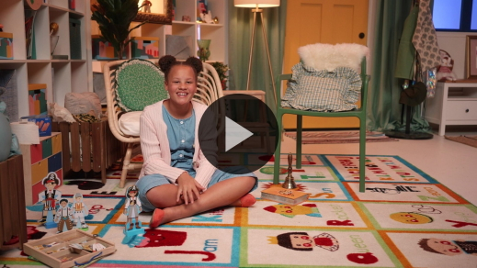

¡Qué bien ayudaron a Lizzy con todas las pistas! ¿Les gustó la historia bíblica de hoy? *(Respuesta del grupo)* ¿Quién ayudó al hombre herido en esta historia? *(Escucha las respuestas)*. Sí. El buen samaritano ayudó al hombre herido. Los otros pasaron de largo, y no se detuvieron a ayudarlo. Dios quiere que nos fijemos en la gente que necesita ayuda. A Dios le agrada que sirvamos a otros como hizo el samaritano.

**Adoración**

Servir a otros es una manera de adorar a Dios. También podemos mostrarle a Dios cuánto lo amamos cuando lo adoramos. Cuando pensamos en Dios, mostramos que Él es importante para nosotros. Hoy, mientras adoramos, busquemos primero a Dios.

**Alabanza**

¿Estás alegre de que Dios nos ame? Aplaude tres veces. *(Respuesta del grupo)*

¿Estás alegre de poder servir a otros? Gira lentamente sobre los pies. *(Respuesta del grupo)*

¿Quién está listo para adorar a Dios? Saluda con las manos. *(Respuesta del grupo)*

**Canto**

Ahora vamos a adorar a Dios con el canto.

• *Dirige a los niños en una o dos canciones. Lee la sugerencia al principio de la sesión*.

**Oración**

Me gusta adorar y cantar alabanzas a Dios. Ahora, inclinen la cabeza y oremos.

|  |
| --- |
| Querido Dios, gracias por cuidarme. Ayúdame a cuidar a quienes me rodean mientras yo sirvo a otros. Amén. |

**Qué enseña la Biblia (continuación)**

Llegó la hora de practicar nuestro Versículo de fe. Veamos qué hace Lizzy.

• *Mostrar el* ***Video Lección bíblica B***.

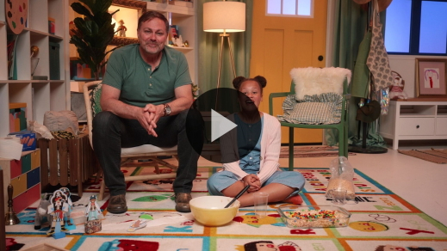

¡Vaya! ¡Qué bien están aprendiendo nuestro Versículo de fe! Este versículo nos recuerda que debemos poner primero a Dios y vivir como Él quiere que vivamos. Cuando ponemos primero a Dios, es más fácil servir a otros.

En la historia bíblica de hoy, vimos cómo alguien le sirvió muy bien a otra persona. ¿Cuántas personas pasaron de largo sin ayudar al hombre herido? *(Escucha las respuestas)*. Sí. Dos personas pasaron de largo, y no pararon para ayudarlo. El buen samaritano no solo cuidó al hombre cuando estaba herido, sino que lo llevó a un lugar donde otros siguieron cuidándolo. El buen samaritano pagó para que cuidaran al hombre herido hasta que estuviera mejor. A veces cuidar a otros nos va a costar. A Dios le agrada cuando servimos a otros, porque Él sabe que estamos viviendo para Él.

**Respuesta personal**

• *Pon una melodía de adoración como música de fondo*.

Paremos y pensemos en lo que aprendimos hoy de la Biblia. Es nuestra oportunidad de corresponder a Dios. Abrázate y piensa en lo que sientes cuando alguien te cuida. Ahora, oremos juntos para pedir a Dios que nos ayude a servir a otros, como hizo el samaritano. Nosotros podemos cuidar a otros para mostrarles lo mucho que Dios cuida de nosotros.

• *Opcional: Los niños pueden repetir las frases de la oración a medida que las dices*.

|  |
| --- |
| Querido Dios, a veces me cuesta servir a los demás, así que ayúdame a ponerlos primero. Quiero tratarlos bien para mostrarles lo mucho que tú los amas. Amén. |

**Versículo de fe**

¿Sabían que a Dios también le agrada que aprendamos su Palabra? Practiquemos juntos el Versículo de fe.

• *Mostrar la* ***Diapositiva Versículo de fe***.

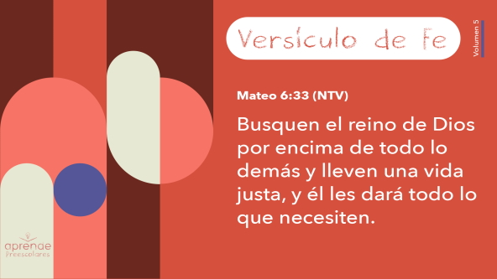

[Mateo 6:33](https://ref.ly/logosref/Bible.Mt6.33) (NTV)

Busquen el reino de Dios por encima de todo lo demás y lleven una vida justa, y él les dará todo lo que necesiten.

**Mateo** *(manos en la cintura, extendidas, con las palmas hacia arriba)*

**6:** *(palmas juntas como en un aplauso)*

**33** *(las palmas abiertas como si fueran un «libro»)*

**Busquen el reino de Dios** *(apoyar una mano sobre la frente, como si se «buscara» algo a derecha e izquierda)*.

**por encima de todo lo demás** *(señalar hacia arriba con los dos dedos índices)*

**y lleven una vida justa** *(juntar las manos en oración)*

**y él les dará** *(abrir las manos a la altura de la cintura, dejándolas juntas)*

**todo lo que necesiten**. *(mover las manos hacia los lados y luego aplaudir)*

¡Excelente! ¡Qué bien aprenden el Versículo de fe!

**Cierre**

¿Quién aprendió algo sobre Dios hoy? *(Respuesta del grupo)* Hoy hicimos muchas cosas buenas. Aprendimos una historia bíblica, practicamos nuestro Versículo de fe y aprendimos la Verdad de fe de la sesión. Servir a otros nos da oportunidad de decirles cuánto los ama Dios sin tener que usar palabras. Se lo expresamos por medio de la forma en que los tratamos.

• *Reproducir el video del* ***Sonido Verdad de fe*** *(sonido de una campanilla)*

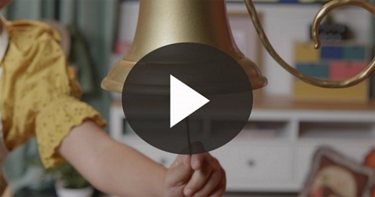

• *Mostrar la* ***Diapositiva Verdad de fe***.



Me gusta ese sonido porque significa que podemos practicar la Verdad de fe una vez más: **Yo sirvo a otros**. Gritémosla juntos. **Yo sirvo a otros**. Ahora, vamos a decirla lo más rápido posible. **Yo sirvo a otros**.

**Transición a los grupos pequeños**

¡Cómo me divertí con ustedes hoy! Llegó la hora de pasar a nuestros grupos pequeños para aprender más sobre Dios.

• *Invita a los niños a reunirse con su grupo*.

|  |
| --- |
| ***Sugerencia para el líder:*** *Para formar los grupos, puedes organizar a los niños por edad o asignarles diferentes colores. Recuerda que algunos preescolares tal vez no sepan qué edad tienen. Una etiqueta adhesiva de color, una prenda de ropa o una cinta en la muñeca pueden servir para separar a los niños en diferentes grupos y ayudarlos a identificar el grupo pequeño que les corresponde.* |

**Grupo pequeño**

**25 minutos**

*Verifica la lista de materiales necesarios e instrucciones al comienzo de la sesión o, a continuación, en cada actividad.*

|  |
| --- |
| ***Sugerencia para el líder:*** *Los grupos pequeños pueden pasar de un círculo a otro para cambiar de actividad, o todos los grupos pueden realizar la misma actividad al mismo tiempo. Si decides que cambien de círculo, necesitarás contar con al menos un líder por círculo.* |

**Círculo 1**

**Conexión del grupo**

**Buscar primero**

|  |
| --- |
| ***Necesitarás***  *• Cartulina, una hoja por niño*  *• Cinta adhesiva*  ***Preparación***  *• Enrollar cada hoja de cartulina para hacer un tubo, y asegurarlo con cinta.* |

Nuestro Versículo de fe es maravilloso. ¿Se animan a hacer los movimientos conmigo?

• *Dirige a los niños para decir el Versículo de fe con los movimientos*.

**Mateo** *(manos en la cintura, extendidas, con las palmas hacia arriba)*

**6:** *(palmas juntas como en un aplauso)*

**33** *(las palmas abiertas como si fueran un «libro»)*

**Busquen el reino de Dios** *(apoyar una mano sobre la frente, como si se «buscara» algo a derecha e izquierda)*.

**por encima de todo lo demás** *(señalar hacia arriba con los dos dedos índices)*

**y lleven una vida justa** *(juntar las manos en oración)*

**y él les dará** *(abrir las manos a la altura de la cintura, dejándolas juntas)*

**todo lo que necesiten**. *(mover las manos hacia los lados y luego aplaudir)*

¡Excelente! Lo primero que nos dice este versículo es que necesitamos poner a Dios por encima de todo, es decir, ponerlo primero.

• *Entrega a cada niño un tubo de cartulina*.

Cuando buscamos algo, nos esforzamos por encontrarlo. Tomen el tubo y miren alrededor del salón. Cuando los llame por su nombre, cada uno diga lo primero que ve en el salón. *(Escucha las respuestas)*.

¡Hermoso! Qué bien buscaron diferentes cosas en el salón. Así como cuando los llamé se enfocaron en lo que veían, Dios quiere que se enfoquen en Él. Cuando buscamos primero a Dios, y lo ponemos por encima de todo, Él nos enseña a vivir como Él quiere. Él se encargará de lo que necesitemos.

**Círculo 2**

**Manualidades**

**Busca la manera de ayudar**

|  |
| --- |
| ***Necesitarás***  *•* ***Hoja de actividad Grupo pequeño****, una hoja por niño*  *• Crayolas y marcadores*  ***Preparación***  *• Imprimir copias de la* ***Hoja de actividad Grupo pequeño****, una por niño.* |

Hoy estuvieron muy atentos durante la sesión. Ahora preparé una actividad muy divertida.

• *Entrega a cada niño la* ***Hoja de actividad*** *y un marcador*.

¿Qué ven en este papel? *(Escucha las respuestas)*. Es el dibujo del hombre herido que conocimos en la historia bíblica. Alrededor de él hay varias cosas que servirían para ayudarlo a sentirse mejor. Traza un círculo con el marcador alrededor de las cosas que podrías usar para hacerlo sentirse mejor. Cada vez que hagas un círculo, di nuestra Verdad de fe: **Yo sirvo a otros**. Ahora, coloreemos los dibujos.

• *Espera que los niños completen la actividad y coloreen el dibujo con crayolas*.

¿Cómo piensan que se siente Dios cuando servimos a otros?

¿Qué es lo que más les gusta hacer para ayudar?

**Círculo 3**

**Juego**

**Líder vendado**

|  |
| --- |
| ***Necesitarás***  *• Rollos de papel higiénico o papel crepé*  *No requiere preparación.* |

¿Quién está listo para jugar algo divertido? *(Respuesta del grupo)* ¿Quién me puede contar la historia bíblica que vimos hoy? *(Escucha las respuestas)*. Sí. La historia bíblica de hoy fue sobre el buen samaritano que ayudó a cuidar a un hombre herido. En este juego, vendarán al líder. ¡Esperen! ¿Cómo?¿Me envolverán a mí?

¡Ah! Entonces yo seré la persona herida y ustedes serán el buen samaritano. Cuando terminen de vendarme de pies a cabeza, griten la Verdad de fe. Así sabré que terminaron. Para trabajar mejor, hagan un círculo alrededor de mí. Luego pásense el rollo de uno a otro y así me vendarán.

• *Entrega el rollo de papel higiénico a uno de los niños*.

• *Los niños trabajarán juntos para envolverte con el papel higiénico, como si fueras una momia*.

• *Opcional: Si hay más de un equipo, pueden competir entre ellos. Ganará el primer equipo que grite la Verdad de fe*.

¡Genial! ¡Qué divertido! Sé que, si alguna vez me lastimo de verdad, ustedes me ayudarán. Me cubrieron con vendas rapidísimo.

• *Durante la actividad, interrúmpelos para practicar la Verdad de fe:* **Yo sirvo a otros**.

• *Reproducir el video del* ***Sonido Verdad de fe****. Recuerda la Verdad de fe aun si no puedes reproducir el sonido*.



**Círculo 4**

**Tiempo creativo**

**El efecto del servicio**

|  |
| --- |
| ***Necesitarás***  *• Juegos de Dominó*  *No requiere preparación.* |

¿Saben jugar al dominó? Pueden hacer muchas cosas con las fichas de dominó. Pueden usarlas para jugar al dominó con los amigos, o las pueden poner en fila, así.

• *Haz una fila con las fichas de dominó en la mesa o el piso*.

Cuando solo pensamos en nosotros y solo hacemos cosas que nos sirven a nosotros, es como esta ficha de dominó sola.

• *Toma una ficha de dominó*.

La podemos mover y mirar, pero no es muy divertido jugar con una sola ficha de dominó. Si la acercáramos a las otras fichas y ella golpeara a otra, ¿qué pasaría? *(Escucha las respuestas)*. Esa ficha golpearía otra y así se caerían todas… ¡Qué divertido!

• *Golpea la fila de dominós*.

Pasa algo parecido cuando servimos a otros. Cuando usamos nuestra vida para mostrar a otros lo mucho que Dios los ama, se produce el efecto del servicio. Cuando servimos a una persona, nos sentimos bien y agradamos a Dios. Al servir a esa persona, la hacemos sentirse bien. Imagínense si esa persona luego sirve a otra persona y esa a otra, y a otra, y a otra. Es el efecto del servicio. Cuando ponemos primero a Dios y mostramos a los demás cuánto los ama Dios, el servicio no solo nos afecta a nosotros. Podemos afectar a todos los que nos rodean.

Ahora, practiquémoslo. Les daré unas fichas de dominó para que las pongan en una fila y luego que alguien la derribe. Cuando terminen de colocar su fila, digan la Verdad de fe: **Yo sirvo a otros**. Luego elijan a un compañero que derribe su fila.

**Despedida**

• *Reproducir el* ***Video Sonido Verdad de fe*** *(sonido de una campanilla)*



• *Mostrar la* ***Diapositiva Verdad de fe***.



¡Vaya! ¡Cómo nos divertimos hoy! Llegó la hora de terminar, pero antes de irnos, practiquemos la Verdad de fe una vez más. Díganla lo más fuerte que puedan. **Yo sirvo a otros**. Hasta la próxima.

• *Los niños llevan a casa la* ***Hoja de Actividad Grupo pequeño***.

• *Recuerda a los padres que tengan los* ***Devocionales familiares*** *con sus hijos y que los encontrarán en la aplicación*.

• *Recuérdales también la fecha y hora de la siguiente sesión*.

.